IT sustav Auto škola

Specifikacija softverskih zahtjeva

Studenti:

- Zvonimir Carek, izvanredni student, MB: 42565/13-I
- Ana Marija Cazin, izvanredni student, MB: 39504/10-I
- Leonard Leko, redovni student, MB: 40023/11-R
- Mislav Šantek, izvanredni student, MB: 0297002190
- Dragana Mlikota, izvanredni student, MB: 42649/13 - I
- Tomislav Zdunić, izvanredni student, MB: 42567/13-I

Varaždin, 12.4.2014
Povijest izmjena

Datum | Verzija | Status | Detalji izmjene | Autor
<12/04/2014> | <1.0> |  | <detalji> | Zvonimir Carek
<25/04/2014> | <1.1> |  | <dodani mb studenata, implementirane izmjene UML, smanjenje funkcionalnosti>

S A D R Ž A J
1. Uvod 4
1.1 Svrha dokumenta 4
1.2 Definicije, akronimi i skraćenice 4
1.3 Reference 4
1.4 Sažetak dokumenta 4
2. Opisinformacijskog sustava auto škole 5
2.1 Svrha informacijskog sustava auto škole 5
2.2 Obujam informacijskog sustava auto škole 5
2.3 Korisnici i njihove karAKTERISTIKE 6
2.4 Funkcionalnosti informacijskog sustava auto škole 6
2.5 Pretpostavke i ovisnosti 6
2.6 Planiranje zahtjeva 7
3. Razrada zahtjeva 8
3.1 Funkcionalni zahtjevi za Korisnički modul 8
3.2 Funkcionalni zahtjevi za Administrativni modul 10
3.2.1 Prijava na sustav 10
3.3 Nefunkcionalni zahtjevi 11
3.3.1 Korisničko sučelje 11
3.3.2 Vanjsko sučelje i integracije 11
3.3.3 Upotrebljivost 11
3.3.4 Performanse 12
Korektnost 13
3.3.5 Instalacija 13
3.3.6 Upravljanje i održavanje sustava 13
3.3.7 Prenosivost 14
3.3.8 Skalabilnost 14
3.3.9 Sigurnost 14
3.3.10 Internacionalizacija 15
3.3.11 Personalizacija 15
3.3.12 Ograničenja 15
4. Prilozi 15

Uvod
Projektni tim je radi organiziranijeg i boljeg poslovanja Auto škole odlučio unaprijediti informacijski sustav uvođenjem novog informacijskog sustava koji će biti zasnovan na modernijim tehnologijama. Aplikaciju će primarno koristiti zaposlenici Auto škole, dok će je Uprava i menadžment moći koristiti za dobivanje potrebnih izvještaja. Aplikacija će omogućiti uvid u sve poslovne aktivnosti tvrtke, od poslovnog zalaganja zaposlenika do evidencije i potrebitih statistika.

Svrha dokumenta
Priloženi dokument sadrži informacije vezane za informacijski sustav za podršku poslovanju Auto škole. Ovaj dokument je namijenjen svim sudionicima u realizaciji ovog projekta. Posebna pažnja je usmjerena na projektni tim, te sve buduće korisnike ovog sustava koji pomažu u specifikaciji zahtjeva.

Definicije, akronimi i skraćenice
IEEE 830 – (Engl. Recommended practice for Software Requirements Specifications) međunarodni standard za specifikaciju programsko rješenjeskih zahtjeva.

IEEE – Institute of Electrical and Electronics Engineers je međunarodna neprofitabilna organizacija zadužena za unaprjeđivanje tehnologija vezanih za elektricitet.

Reference
830-1984 - IEEE Guide to Software Requirements Specifications
830-1993 - IEEE Recommended Practice for Software Requirements Specifications
830-1998 - IEEE Recommended Practice for Software Requirements Specifications

Sažetak dokumenta
Ovaj dokument u nastavku opisuje sustav, njegove učinkovitosti i prednosti, te sadrži kompletnu specifikaciju zahtjeva za programsko rješenje koji služi u radu auto škole. Dokument sadrži reference kao i definicije, akronime i skraćenice koje smo naveli ukoliko je korisniku potrebno dodatno pojašnjenje pojmova.

Opis informacijskog sustava auto škole
Postojanje računalne mreže je jedan od osnovnih faktora koji utijeću na ovaj informacijski sustav auto škole. Informacijski sustav auto škole ne bi imao veliki smisao ako bi bio korišten samo na jednom računalu, tj. bez komunikacije sa drugim računalima unutar jedne poslovne jedinice, te će stoga naše informacijsko rješenje biti implementirno na sva računala unutar poslovne jedinice.

Svrha informacijskog sustava auto škole
Prije svega ovaj informacijski sustav za auto škole koji razvijamo u svom osnovnom obliku predstavlja alat pomoću kojeg će zaposlenici obavljati svoj posao. Korisnik će podatke o polaznicima moći koristiti u digitalnoj verziji, dok će u papirnatoj verziji trebati ispisati one podatke koje su zakonom propisane. Samim tim zaposlenici će moći preostalo ušteđeno vrijeme utrošiti na neke druge poslove. Programsko rješenje ima za cilj prikupljanje i analizu podataka kao i pravljenje raznih izvještaja koji će zaposlenicima uštediti vrijeme, i ubrzati procese vođenja papirologije.

Obujam informacijskog sustava auto škole

Programsko rješenje koji smo zamislili je samostalan sustav za podršku poslovanju auto škole. Ovo je potpuno novi razvoj informacijskog sustava auto škole koji će se možda u budućim verzijama dodatno proširiti i postati dio nekog većeg sustava.
U prvoj verziji ovog programskog rješenje sustav bi trebao sadržavati sljedeće komponente:

- Prijava na sustav
- Evidencija zaposlenika
- Šifrarnici
- Prikaz vozila kojima ističe termin za tehnički ili periodični pregled
- Prikaz dodatne opreme u vozilu kojoj ističe termin za periodični pegled
- Prikaz vozila kojima ističe termin za servis
- Prikaz opreme u autoškoli ( sve osim u vozilima) kojoj ističe termin za periodični pegled
- Prikaz ugovora kojima ističe termin za najam ( vozila, ured, oprema, vježbalište i sl.)
- Unos, modifikacija i brisanje polaznika
- Obračuni i izvještaji
- Generiranje izviješća
- Testiranje funkcionalnosti

Prikaz Konceptualne razine
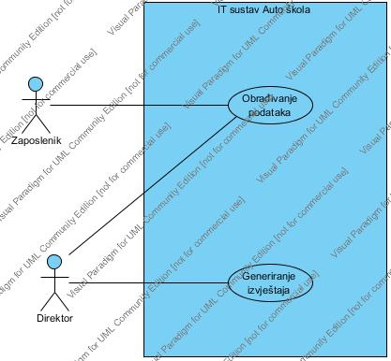

Korisnici i njihove karAKTERISTIKE
Svaki korisnik ovog sustava bi trebao poznavati osnove korištenja računala. Sustav je vrlo intuitivan te neće biti poteškoća prilikom korištenja. Međutim postoje i dijelovi sustava čije korištenje zahtijeva prije svega visok nivo educiranosti vezan za sam sustav ali i visok nivo educiranosti u poslu koji korisnici sustava rade. Radi sigurnosti sustav će biti podijeljen na vrste korisnika kojim će se dodijeliti odgovarajuće privilegije.

Funkcionalnosti informacijskog sustava auto škole
Sustav će biti veoma lagan za korištenje, kako bi zaposlenicima olakšali rad što je i jedan od ciljeva sustava. Osnovne funkcije koje sustav ima ekvivalentne su nabrojanim sučeljima.

Pretpostavke i ovisnosti
Zbog činjenice da će naše programsko rješenje biti implementirano u C# programskom jeziku, on definira da operativni sustav mora biti Microsoft Windows, minimalno xp SP3. Aplikacija će koristiti MSSQL database server koji mora biti stalno visoko dostupan, jer minimalni zastoji u radu će rezultirati zastojima u poslovanjem. U slučaju nestanka struje aktvirat će se rezervno napajanje struje putem UPS koje će omogućiti privremeni rad sustava. Uz programsko rješenje mi nudimo i njegovo održavanje ukoliko to klijent želi, u drugom slučaju mora se naći adektavnu uslugu za održavanje.

Planiranje zahtjeva
Trenutna specifikacija zahtjeva je sklona izmjenama i dopunama, pa je potrebno redovno analazirati i dopunjavati listu zahtjeva, pri čemu trebamo paziti na zakonske regulative. Sve dodatne nadogradnje sustava zahjevaju dodatno vrijeme i novac. Uzimajući sve u obzir promjeni zahtjeva treba pristupiti oprezno.

Razrada zahtjeva
- korisnički modul (zaposlenika)
- administrativni modul (direktora)
Skoro svi funkcionalni zahtjevi su povezani sa validacijom, kao što ćete vidjeti u nastavku dokumenta. Možemo reći da se funkcionalni zahtjevi zasnivaju na sljedećim točkama:

- Unos
- Proširenje
- Manipulacija
- Arhiviranje

Da bi se razumjeli funkcionalni zahtjevi, prvo ćemo razjasniti strukturu i vrstu korisnika, kao i prava korisnika. Korisnici u našem sustavu mogu biti: Administrativni korisnici – To će biti korisnici sa najvećim privilegijama, na čelu sa „Upravom“. Navedeni tip korisnika imaju prava validacije, dodavanja, mijenjanja, brisanja dokumenata, dodavanja/brisanja korisnika kao i dodavanja i mijenjanja prava korisnika. Edit-read korisnike – Ovi korisnici će imati prava dodavanja, mijenjanja i poništavanja elektronskih formi dokumenata. Read only korisnike – Ovi korisnici imaju pravo samo da čitaju/pregledaju dokumente.

Funkcionalni zahtjevi za Korisnički modul
Zaposlenici auto škole direktno koriste informacijski sustav u prostorijama tvrtke, koriste sustav da bi unosili i ažurirali podatke dok bi direktor tvrtke upravljao i imao pregled nad internim djelovanjem u tvrtci.

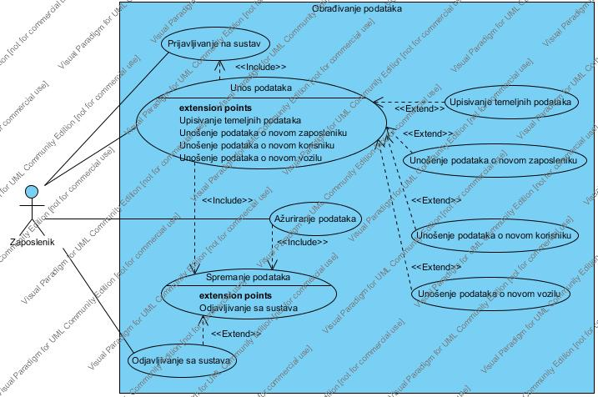
Direktor je korisnik koji direktno koristi informacijski sustav, a njegovi podaci i evoluacija istih su predmet i svrha postojanja informacijskog sustava. U direktno korištenje sustava od strane korisnika spadaju stavke kao što je prikazano:
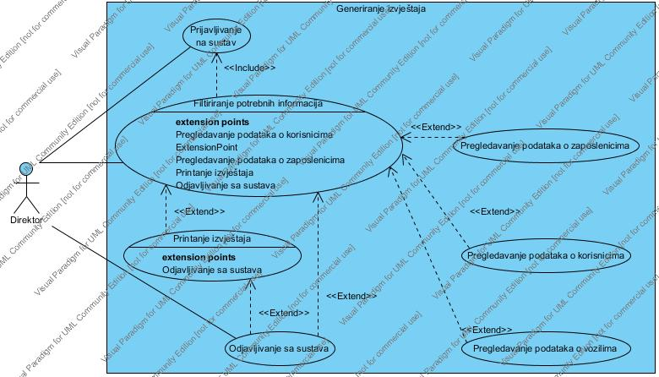

Funkcionalni zahtjevi za Administrativni modul
U nastavku slijedi nekoliko primjera programsko rješenje softverskih zahtjeva.

Prijava na sustav
Potrebno je omogućiti prijavu korisnika na sustav
Kod prijave potrebno je unijeti „username“ i „password“, na temelju pristupnih podataka dobivaju se ovlasti.

Nefunkcionalni zahtjevi

Korisničko sučelje
Kada promatramo korisničko sučelje tada moramo izdvojiti dvije ključne stvari, dizajn sučeljea treba pratiti moderne trendove u dizajniranju a sa druge strane treba biti jednostavan, intuitivan da bi ga budući korisnici mogli bez problema koristiti. Mi ćemo u našoj aplikaciji pratiti moderne trendove dizajniranja sučeljea i voditi se idejom da korisnik intuitivno može pretpostaviti koja kontrola čemu služi. Svaka kontrola će biti jedinstvena i nedvosmislena kako se korisnicima ne bi otežalo snalaženje u istom. Neke od smjernica koje ćemo koristiti su te da veličina fonta bude veća, bit će dodani neki shortcut keys radi bržeg rada sa programsko rješenjeom.

Vanjsko sučelje i integracije

Mrežni i hardverski sučeljei
Za kvalitetno funkcioniranje našeg programsko rješenja neophono je da imamo stalnu konekciju sa database MSQSL serverom te ćemo za standardne transakcije koristiti TPC/IP.

Sustavi i programsko rješenje
Uzimajući u obzir da su danas sve popularnije Microsoft tehnologije, mi ćemo za potrebe izrade našeg programsko rješenja koristiti MSSQL bazu podataka. Vodeći se idejom da sve bude funkcionalno i da prati različite trendove koji su aktualni u IT svijetu, moramo u sve to uključiti ekonomičnost programskog rješenja. Platforma za izvršavanje aplikacije je Microsoft Windows 7 operativni sustav, a planirana je nadogradnja i kompaktibilnost za prelaz na Microsoft 8 verzije operativnog sustava.

Upotrebljivost
Vrijeme obuke za obične korisnike sustava ne bi trajalo duže od 2 dana, pošto će korisnički sučelje biti veoma jednostavan i user – friendly pa je veoma lagan za korištenje. Dok obuka za priviligirane korisnike bi trajalo nešto duže odnosno oko 5 dana, radi toga što se od njih zahtjeva da rade složenije poslove moraju bolje poznavati sustav.

Performanse
Performanse i skalabilnost su važna pitanja za informacijski sustav ovoga tipa. Sustav ne zahtjeva značajnu potrošnju resursa, a nudi veliku brzinu prilikom pristupanja dokumentima, promjeni i obradi istih. Što se tiče sklalabilnosti, aplikacija mora biti u mogućnosti da podrži dodavanje novih funkcionalnosti sustava. Pored svega ovog također će se vršiti backup baze podataka, u onom vremenu kada se sustav nikako ne koristi ili kada se rijetko koristi.

Kapacitet
Naš sustav će trebati imati sljedeće karakteristike:
- 100 000 000 transakcija tokom životnog vijeka sustava

Propusnost
- Sustav će moći opslužiti 5 tranksacija po sekundi.

Dostupnost i pouzdanost
- Dostupnost (Availability) – sustav bi trebao biti dostupan korisnicima svakodnevno, tokom njihovog radnog vremena. Ukoliko se desi neka nepredviđana greška, otklon te iste ne bi trebao trajati duže od par sati.
- Srednje vrijeme između dva otkaza (Mean Time Between Failures (MTBF)) – se ne može trenutno definirati, dok programsko rješenje ne bude u produkcijskom okurženju određeni vremenski period.
- Srednje vrijeme otklanjanja greške (Mean Time To Repair (MTTR) ili The Mean Time To Fix (MTTF)) – Pošto se radi o programsko rješenjeu koji je od iznimne važnosti za poslovanje jedne cijele auto škole MTTR ne bi smjelo biti duže od pola radnog dana odnosno 4 sata, jer posljedice koje bi kvar izazvao mogle bi biti katastrofalne po poslovanje firme ukoliko bi kvar trajao duže od navedenog.

Latencija
- Vrijeme koje je potrebno da se izvrši zahtijevani servis nije tačno moguće odrediti dok se programsko rješenje ne nađe u realnom okruženju, i radi činjenice da latencija zavisi i od drugih parametara.

Korektnost

Skriveni nedostaci
Na osnovu sigurnosne politike koja će biti implementirana i up-time servisa, pretpostavljena stopa greški i kvarova iznosi 1% u odnosu na rad u jednoj godini što iznosi približno 4 dana. Stupanj kvara je visoko rizičan u djelu dostpunosti aplikacije tj. servera bez baze podataka, a manje u djelu napajanja i električnim instalacijama, što znači da će sustav biti nedostupan ako dođe do prestanka napajanja električnom energijom ili u slučaju kvara na elektroinstalacijama.

Točnost
Naš sustav ne smije generirati greške koje će rezultirati gubitak podataka ili njegovo pogrešno zapisivanje, radi osnovne djelatnosti tvrtke.

Preciznost
Za preciznost vrijede isto kao i za točnost u prethodnom dijelu, aplikacija mora raditi točno i precizno i naravno te podatke tako i obrađivati. Ukoliko ne bude radila točno i precizno, onda je u potpunosti beskorisna.

Ažurnost
Ovaj sam dio zavisi od politike tvrtke te je ostavljeno na izbor upravi tvrtke da određuje vrijeme do kada je pohranjena informacija aktualna.

Instalacija
Prosječno vrijeme koje je potrebno da bi se instalirao sav potrebni programsko rješenjena klijentskom računalu ne smije biti duži od 20 minuta. Ili nakon reinstalacije povratak svih postavki ne smije trajati duže od 10 minuta.

Upravljanje i održavanje sustava

Nadzor
Nadzor sustava će vrštiti administrator sustava, koji će pratiti, otkrivati te riješavati moguće greške. Korisnicima će biti određena prava pristupa, pa će samim tim biti lakše nadzirati sustav. Administrator će u svakom trenutku moći vidjeti sve zapise u log fajlovima, kao i sve aktivne korisnike na sustavu.

Održavanje
Server baze podataka, kao najvažniji dio informacijskog sustava, mora posjedovati backup na udaljenoj lokaciji.

Operativnost
Od strane administratora sustava se očekuje da radi full backup odnosno parcijalni backup. I to full backup jednom tjedno u terminima kada se sustav ne koristi a parcijalni backup je preporučen svakodnevno nakon radnog vremena.

Prenosivost
Nisu potrebne nikakve posebne osobine da bi sustav bio premješten na druge lokacije, što se tiče konfiguracije mora imati minimalne navedene kriterije a to je da je okruženje bazirano na Microsoft tehnologijama min windovs xp SP3

Skalabilnost
Aplikacija mora podržavati dodavanje novih funkcionalnosti sustava, u nekim budućim verzijama same aplikacije sigurno će doći do nekih novih funkcionalnosti koje će biti direkto vezane za povećanje kapaciteta i propusnost.

Sigurnost

Zaštita sustava
Sve promjene koje se tiču upisa, promjene ili brisanja u sustavu zapisuju u log fajlove da bi se moglo ući u trag činitelju. Moguće je uvesti i druge mjere sigurnosti ako se ukaže potreba.

Autorizacija i autentifikacija
Svi korisnici će se morati logirati na sustav putem jedinstvenog korisničkog imena i lozinke.

Privatnost
Iako je uvedeno mnogo zaštita na sustav trebamo uzeti u obzir da je čovjek najslabija tačka svakog sustava pa i ovog. Od zaposlenika se zahtjeva stroga tajnost, i da privatne podatke neće iznositi u javnost.

Internacionalizacija
Ukoliko bude potrebno aplikacija će se za kratko vrijeme moći prilagoditi drugim jezičkim postavkama.

Personalizacija
U aplikaciji će biti postavljene standardne postavke za izgled, veličinu, font slova koji prate nove trendove u dizajniranju.

Ograničenja

Ograničenja resursa
Dijeljeni database-server se ne smije procesorski opteretiti 100% duže od 10 sekundi.

Ograničenjana dizajn programsko rješenjea i implementaciju
Za dizajniranje korisničkog sučeljea koristit će se C# razvojno okruženje.

Ograničenja testiranja programsko rješenjea
Ne postoje ograničenja na testiranje programsko rješenjea.

Pravna i regulatorna ograničenja
Ovo programsko rješenjeski informacijskog sustava auto škole je zaštićen zakonima o autorskim pravima i međunarodnim autorskim ugovorima te ostalim zakonima o intelektualnom vlasništvu, nalazi se u vlasništvu tima “Zvijer”.

Prilozi
Nisu korišteni prilozi.

